随着“AlphaGo”、“无人驾驶”、“大数据处理”等名词不断出现在公众的视野中的时候，人工智能和机器学习这些词被不断的提起。甚至很多人认为：2016年是算法时代的元年，2017年人工智能将会得到更加快速的发展。笔者也相信这是一个趋势，因为基于算法的机器学习是人工智能的核心，运用恰当的话，的确非常强大，给各行各业带来全新的面貌。

目前，在国内外量化交易领域已经有少数CTA策略或者[外汇](http://www.fxunion.com/)EA会涉及一部分机器学习。那么机器学习到底是如果运作的呢？今天就给大家演示下用简单机器学习去做[外汇](http://www.fxunion.com/)行情预测。

废话不多说，直接上货吧：

1. 首先，把需要处理的数据准备好，

|  |  |  |
| --- | --- | --- |
| 前三根k线涨幅 | 当前k线涨幅 | 下一根大跌(0) /跌(1)/涨(2) /大涨(3) |
| 10.36787091 | 14.01653763 | 1 |
| 0.56490792 | -10.0514786 | 1 |
| 6.024039683 | 7.334618459 | 1 |
| 14.01653763 | -4.792107118 | 1 |
| -10.0514786 | 14.47722188 | 2 |
| 7.334618459 | 31.2593872 | 3 |
| -4.792107118 | 11.13596167 | 0 |

Mt4中用脚本处理好数据，再写入csv里，作为我们的训练数据。

数据量为1.8万条，数据取样为XAUUSD 1h周期。

2. 导入数据，进行处理，

import pandas as pd

import numpy as np

from sklearn.cross_validation import train_test_split

from sklearn.preprocessing import StandardScaler

#获取经过mt4处理的数据集

data = pd.read_csv('XAUUSDtick.csv')

#数据x,y分类

X = data.iloc[:,[1,2]].values

y = data.iloc[:,[3]].values

y = y.ravel()

X_train,X_test,y_train,y_test = train_test_split(X , y , test_size = 0.35, random_state = 0)

sc = StandardScaler()

sc.fit(X_train)

X_train_std = sc.transform(X_train)

X_test_std = sc.transform(X_test)

3. 用sklearn的感知机模型训练数据

from sklearn.linear_model import Perceptron

#迭代次数1000次，学习率0.3

ppn = Perceptron(n_iter = 1000, eta0 = 0.3, random_state = 0)

ppn.fit(X_train_std,y_train)

y_pred = ppn.predict(X_test_std)

print 'Misclassified samples:%d' % (y_test != y_pred).sum()

print 'Accuracy:%.2f'% accuracy_score(y_test,y_pred)

好，我们运行代码，得到结果：

Misclassified samples:2942

Accuracy:0.47

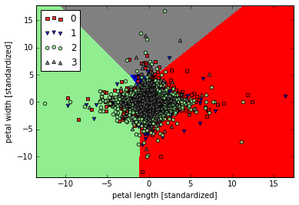

1. 用逻辑回归模型预测涨跌

from sklearn.linear_model import LogisticRegression

lr = LogisticRegression(C=1000.0 , random_state  =0)

lr.fit(X_train_std,y_train)

y_pred = lr.predict(X_test_std)

print 'Misclassified samples:%d' % (y_test != y_pred).sum()

print 'Accuracy:%.2f'% accuracy_score(y_test,y_pred)

运行下：

Misclassified samples:2852

Accuracy:0.49

看看学习之后的曲线：

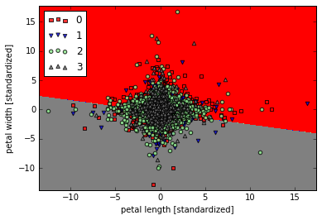

好了，以上就是一个简单的机器学习案例。如果你能看懂的话，就会发现它不是那么的高深莫测，写一个机器学习的程序也是比较简单，但是想要得到一个比较好的结果，确是相当困难的。如果你还是不能看懂的话，那就可以通俗的理解为：机器学习就是一个黑匣子（Black Box），你扔一堆数据进去学习下，然后如果效果好的话，你就可以把实时的数据交给它，让它给你一个预测，如果效果不好的话，那就只能继续努力了。

我们从上面这个简单的机器学习可以看到，这个模型是不具有预测性，也就是说效果是不好的。其实，拿机器学习来做金融市场时间序列的预测，结果基本上也是不行的。很多实证的研究也表明金融时间序列的收益都是随机波动的，不具有自相关的特性。

那既然机器学习在预测未来行情上，不具备显著性。那么为什么还要用它呢？

我们都知道，AlphaGO自称一天能和自己下几百万盘棋，它是通过无数次的自我学习战胜了人类棋手。其实，从统计学上来说，机器学习就是能够不断训练，不断的犯错，不断的学习，从而提高估计的精度和概率。那么对于[外汇](http://www.fxunion.com/)交易来讲，机器学习可以很好的用在交易策略开发上，比如说在策略参数的选择上，我们就可以尝试用机器学习来帮助我们根据行情选择较好的参数。

机器学习还在不断的发展，各种已有的积累也容易被很快的更新和淘汰，想要了解这项技术，不断的学习最前沿的相关知识和理论是必要的。至少能够让我们知道，[外汇](http://www.fxunion.com/)市场中很多宣传自己的EA是使用人工智能来预测行情的基本上都是在做“销售”。

还是那句话，机器学习没有那么高深莫测，重点是用到合适的地方。